Учреждение образования

«Белорусский государственный технологический университет»

**Практическое занятие №3**

**Тема «Разработка политики информационной безопасности военного комиссариата»**

Выполнил:

Студент 2 курса 1 группы ФИТ

Парибок Илья Александрович

**2022 г.**

Цель: Разработать проект политики информационной безопасности военного комиссариата

**Введение**

Политика безопасности – это комплекс предупредительных мер по обеспечению информационной безопасности организации. Политика безопасности включает правила, процедуры и руководящие принципы в области безопасности, которыми руководствуется организация в своей деятельности. Кроме этого, политика безопасности включает в себя требования в адрес субъектов информационных отношений, при этом в политике безопасности излагается политика ролей субъектов информационных отношений.

Прежде всего политика необходима для того, чтобы донести до бизнеса цели и задачи информационной безопасности компании. Бизнес должен понимать, что агент безопасности – это не только инструмент для расследования фактов утечек данных, но и помощник в минимизации рисков компании, а следовательно – в повышении прибыльности компании.

Любая защитная мера есть компромисс между снижением рисков и удобством работы пользователя. Когда специалист по безопасности говорит, что процесс не должен происходить каким-либо образом по причине появления некоторых рисков, ему всегда задают резонный вопрос: «А как он должен происходить?» Специалисту по безопасности необходимо предложить модель процесса, в которой эти риски снижены в какой-то мере, удовлетворительной для бизнеса.

При этом любое применение любых защитных мер, касающихся взаимодействия пользователя с информационной системой компании всегда вызывает отрицательную реакцию пользователя.

Основой мер **административного уровня,** то есть мер, предпринимаемых руководством организации, является политика безопасности.

Под **политикой безопасности** понимается совокупность документированных управленческих решений, направленных на защиту информации и ассоциированных с ней ресурсов.

Политика безопасности определяет стратегию организации в области информационной безопасности, а также ту меру внимания и количество ресурсов, которую руководство считает целесообразным выделить.

Определение политики ИБ должно сводиться к следующим практическим шагам:

1. Определение используемых руководящих документов и стандартов в области ИБ, а также основных положений политики ИБ, включая:

* управление доступом к средствам вычислительной техники, программа и данным;
* антивирусную защиту;
* вопросы резервного копирования;
* проведение ремонтных и восстановительных работ;
* информирование об инцидентах об области ИБ.

2. Определение подходов к управлению рисками: является ли достаточным базовый уровень защищенности или требуется проводить полный вариант анализа рисков.

3. Структуризация контрмер по уровням.

4. Порядок сертификации на соответствие стандартам в области ИБ. Должна быть определена периодичность проведения совещаний по тематике ИБ на уровне руководства, включая периодический пересмотр положений политики ИБ, а также порядок обучения всех категорий пользователей информационной системы по вопросам ИБ.

Для построения системы защиты информации необходимо определить границы системы, для которой должен быть обеспечен режим информационной безопасности. Соответственно система управления информационной безопасности (система защиты информации) должна строиться именно в этих границах.

**Описание структуры компании**

Эффективность управления деятельностью зависит оттого, насколько грамотно сформирована организационная структура управления и насколько она соответствует цели деятельности организации.

В настоящее время под организационной структурой понимается упорядоченная совокупность устойчиво взаимосвязанных элементов, обеспечивающих функционирование и развитие организации как единого целого. Структура управления определяется также как форма разделения и кооперации управленческой деятельности. Можно сказать, что структура управления есть не что иное, как оптимальное распределение работы, прав и ответственности, порядка и форм взаимодействия между членами коллектива организации.

Составляющими организационных структур являются:

* элементы организационных структур управления – службы или органы аппарата управления, а также отдельные работники этих служб (органов);
* организационные отношения – отношения (связи) между подразделениями организации, уровнями ее управления, персоналом, посредством которых реализуются функции управления;
* уровни управления – совокупность прав, обязанностей и ответственности, характерная для должностных лиц, занимающих определенную ступень в иерархической структуре организации.

На данном рисунке (1.1) представлена организационная структура отдела военного комиссариата:

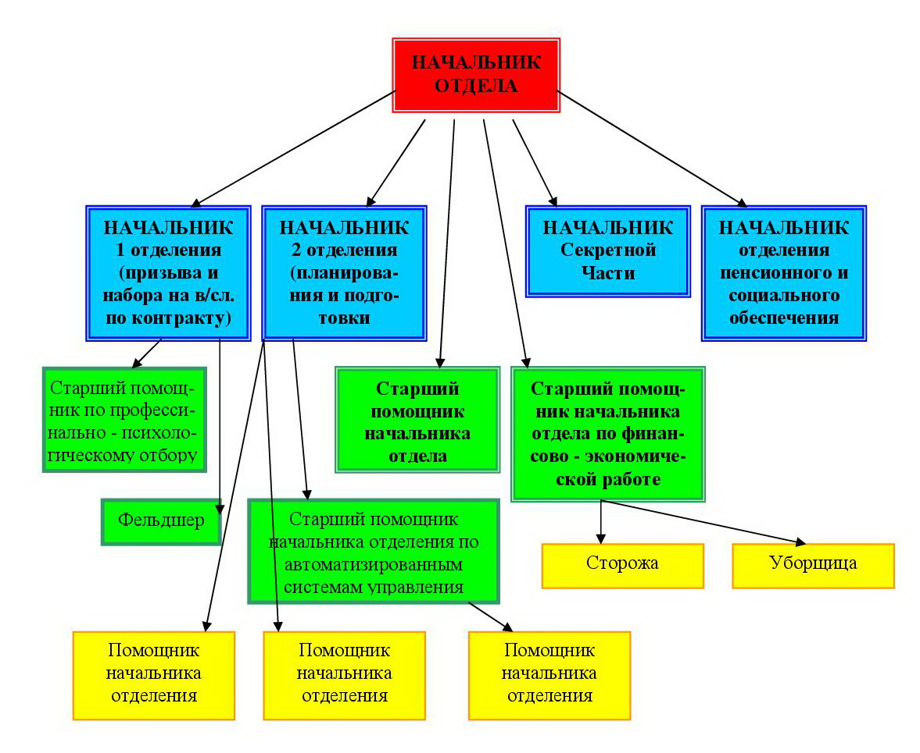

Рис 1.1 – Организационная структура отдела военного комиссариата

**Оценка рисков**

Идентифицировать и оценить активы, разработать модель нарушителя и модель угроз, идентифицировать уязвимости – все это стандартные шаги, описание которых должно присутствовать в любой методике анализа рисков. Все перечисленные шаги могут выполняться с различным уровнем качества и детализации. Очень важно понять, что и как можно сделать с огромным количеством накопленной информации и формализованными моделями. На мой взгляд, этот вопрос наиболее важен, и ответ должна давать используемая методика анализа рисков.

Все множество потенциальных угроз безопасности информации делится на три класса по природе их возникновения:

* антропогенные,
* техногенные
* естественные (природные)

Возникновение антропогенных угроз обусловлено деятельностью человека. Среди них можно выделить угрозы, возникающие вследствие как непреднамеренных (неумышленных) действий: угрозы, вызванные ошибками в проектировании информационной системы и ее элементов, ошибками в действиях персонала, так и угрозы, возникающие в силу умышленных действий, связанные с корыстными, идейными или иными устремлениями людей.

Возникновение техногенных угроз обусловлено воздействиями на объект угрозы объективных физических процессов техногенного характера, технического состояния окружения объекта угрозы или его самого, не обусловленных напрямую деятельностью человека. К техногенным угрозам могут быть отнесены сбои, в том числе в работе, или разрушение систем, созданных человеком.

Средства анализа защищенности операционных систем позволяют осуществлять ревизию механизмов разграничения доступа, идентификации и аутентификации, средств мониторинга, аудита и других компонентов операционных систем с точки зрения соответствия их настроек и конфигурации установленным в организации. Кроме этого, средствами данного класса проводится контроль целостности и неизменности программных средств и системных установок, и проверка наличия уязвимостей системных и прикладных служб. Как правило, такие проверки проводятся с использованием базы данных уязвимостей операционных систем и сервисных служб, которые могут обновляться по мере выявления новых уязвимостей.    
 Наибольшая эффективность защиты информации достигается при комплексном использовании средств анализа защищенности и средств обнаружения опасных информационных воздействий (атак) в сетях. Средства обнаружения атак в сетях предназначены для осуществления контроля всего сетевого трафика, который проходит через защищаемый сегмент сети, и оперативного реагирование в случаях нападения на узлы корпоративной сети. Большинство средств данной группы при обнаружении атаки в сети оповещают администратора системы, регистрируют факт нападения в журнале системы и завершают соединение с атакующим узлом. Дополнительно, отдельные средства обнаружения атак позволяют автоматически реконфигурировать межсетевые экраны и маршрутизаторы в случае нападения на узлы корпоративной сети.

Возникновение естественных (природных) угроз обусловлено воздействиями на объект угрозы объективных физических процессов природного характера, стихийных природных явлений, состояний физической среды, не обусловленных напрямую деятельностью человека.

К естественным (природным) угрозам относятся угрозы метеорологические, атмосферные, геофизические, геомагнитные, включая экстремальные климатические условия, метеорологические явления, стихийные бедствия. Источники угроз по отношению к инфраструктуре завода по производству шин могут быть как внешними, так и внутренними.

Источниками внутренних угроз являются:

* сотрудники организации;
* программное обеспечение;
* аппаратные средства.

Внутренние угрозы могут проявляться в следующих формах:

* ошибки пользователей и системных администраторов;
* нарушения сотрудниками военного комиссариата установленных регламентов сбора, обработки, передачи и уничтожения информации;
* ошибки в работе программного обеспечения;
* отказы и сбои в работе компьютерного оборудования.

К внешним источникам угроз относятся:

* компьютерные вирусы и вредоносные программы;
* организации и отдельные лица;
* стихийные бедствия.

По способам воздействия на объекты информационной безопасности угрозы подлежат следующей классификации:

* информационные;
* программные;
* физические;

К информационным угрозам относятся:

* несанкционированный доступ к информационным ресурсам;
* незаконное копирование данных в информационных системах;
* хищение информации из архива, отделов и баз данных;
* нарушение технологии обработки информации;
* противозаконный сбор и использование информации;
* использование информационного оружия.

К программным угрозам относятся:

* использование ошибок и «дыр» в ПО;
* компьютерные вирусы и вредоносные программы;

К физическим угрозам относятся:

* уничтожение или разрушение средств обработки информации и связи;
* хищение носителей информации;
* хищение программных или аппаратных ключей и средств криптографической защиты данных;
* воздействие на персонал (шантаж, нападение).

Специфические угрозы безопасности

* Возможность отключения электричества, что приведет к сбою незавершенных операций и потере данных.
* Угроза возникновения неправильной адресации пакетов.
* Угроза проникновения на рабочие места сотрудников людей, не являющихся работниками отделов, которые имеют туда доступ, и попадания на завод по производству шин предметов, способных нанести ущерб.
* Угроза доступа в эксплуатационный отдел, могут быть нарушены эксплуатационные планы.
* Угроза изменения базы данных людей, получающих пенсию, в следствии чего не только заводу по производству шин, но и обществу будет нанесен урон.
* Угроза доступа в ИТ-отделе.

Полученные результаты необходимо оценить, агрегировать, классифицировать и отобразить. Так как ущерб определяется на этапе идентификации и оценки активов, необходимо оценить вероятность событий риска. Как и в случае с оценкой активов, оценку вероятности можно получить на основании статистики по инцидентам, причины которых совпадают с рассматриваемыми угрозами ИБ, либо методом прогнозирования – на основании взвешивания факторов, соответствующих разработанной модели угроз.

Хорошей практикой для оценки вероятности станет классификация уязвимостей по выделенному набору факторов, характеризующих простоту эксплуатации уязвимостей. Прогнозирование вероятности угроз производится уже на основании свойств уязвимости и групп нарушителей, от которых исходят угрозы.

В качестве примера системы классификации уязвимостей можно привести стандарт CVSS – common vulnerability scorning system. Следует отметить, что в процессе идентификации и оценки уязвимостей очень важен экспертный опыт специалистов по ИБ, выполняющих оценку рисков, и используемые статистические материалы и отчеты по уязвимостям и угрозам в области информационной безопасности

Возникновение естественных (природных) угроз обусловлено воздействиями на объект угрозы объективных физических процессов природного характера, стихийных природных явлений, состояний физической среды, не обусловленных напрямую деятельностью человека.

К естественным (природным) угрозам относятся угрозы метеорологические, атмосферные, геофизические, геомагнитные, включая экстремальные климатические условия, метеорологические явления, стихийные бедствия. Источники угроз по отношению к инфраструктуре завода по производству шин могут быть как внешними, так и внутренними.

Величину (уровень) риска следует определять для всех идентифицированных и соответствующих друг другу наборов «актив – угроза». При этом величина ущерба и вероятности не обязательно должны быть выражены в абсолютных денежных показателях и процентах; более того, как правило, представить результаты в такой форме не удается. Причина этого – используемые методы анализа и оценки рисков информационной безопасности: сценарный анализ и прогнозирование.

Сущность любого подхода к управлению рисками заключается в анализе факторов риска и принятии адекватных решений по обработке рисков. Факторы риска – это те основные параметры, которыми мы оперируем при оценке рисков. Таких параметров всего семь:

* Актив.
* Ущерб.
* Угроза.
* Уязвимость.
* Механизм контроля.
* Размер среднегодовых потерь.
* Возврат инвестиций.

Общий подход и схема рассуждений при оценке рисков примерно одинаковая, независимо от того, какая методология используется. Процесс оценки рисков включает в себя две фазы. На первой, которая определяется в стандартах как оценка рисков, необходимо ответить на следующие вопросы:

* Что является активом компании?
* Какова ценность актива?
* Какие существуют угрозы в отношении этого актива?
* Каковы последствия этих угроз и ущерб?
* Насколько уязвима система в отношении этих угроз?
* Каков ожидаемый размер среднегодовых потерь?

На второй фазе, которая определяется стандартами как оценивание рисков, необходимо ответить на вопрос: Какой уровень риска является приемлимым для организации и, исходя из этого, какие риски превышают этот уровень.

Таким образом, по результатам оценки рисков, мы получаем описание рисков, превышающих допустимый уровень и оценку величины этих рисков, которая определяется размером среднегодовых потерь. Далее необходимо принять решение по обработке рисков, ответить на следующие вопросы:

* Какой вариант обработки рисков выбираем?
* Если принимается решение о минимизации риска, то какие механизмы контроля необходимы?
* Насколько эффективны эти механизмы контроля и какой возврат инвестиций они обеспечат?

На выходе данного процесса появляется план обработки рисков, определяющий способы обработки рисков, стоимость контрмер, а также сроки и ответственных за реализацию контрмер.

Подводя итоги вышесказанного, обобщим их для военного комиссариата. Как уже было сказано, благодаря специфике работы военного комиссариата, атаки являются довольно редкими, так как даже при условии успешности, прибыль довольно мала. Однако вероятность угрозы все равно присутствует и руководству военного комиссариата, необходимо осознавать и представлять возможные угрозы, чтобы иметь возможность подготовиться к ним и предотвратить их полностью, либо минимизировать возможный ущерб.

В связи с этим, наиболее возможными видами атаки на военный комиссариат являются следующие:

* получение несанкционированного доступа к веб-сайту военного комиссариата. Данный тип атаки наименее опасен, поскольку у сайта так же нету связи с персональными данными. Однако злоумышленники могут испортить информацию на веб-сайте и благодаря этому извлечь какую-нибудь выгоду (также политическую);
* атака на военный комиссариат. Данная угроза очень маловероятна, но опасна прежде всего риском жертв среди сотрудников комиссариата;
* взлом базы данных комиссариата. База данных с персональными данными призывников наиболее ценный актив для злоумышленников;

Ответственными за реализацию контрмер являются, безусловно, сотрудники системы безопасности компании, наравне с сотрудниками IT-отдела, которые отвечают за информационную безопасность военного комиссариата.

**Разработка мер защиты**

Построение надежной защиты включает оценку циркулирующей в компьютерной системе информации с целью уточнения степени ее конфиденциальности, анализа потенциальных угроз ее безопасности и установление необходимого режима ее защиты.

Целями защиты информации являются: предотвращение утечки, хищения, утраты, искажения, подделки информации; предотвращение несанкционированных действий по уничтожению, модификации, копированию, блокированию информации; предотвращение других форм незаконного вмешательства в информационные ресурсы и информационные системы.

При разработке политики безопасности можно использовать следующую модель (рис. 1), основанную на адаптации Общих Критериев (ISO 15408) и проведении анализа риска (ISO 17799).

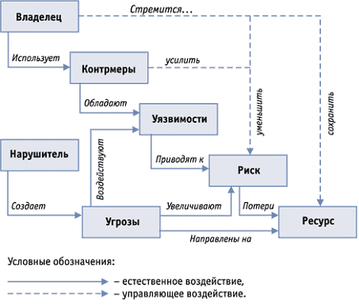

Рис 2 – Модель построения системы защиты информации

Представленная модель – это совокупность объективных внешних и внутренних факторов и их влияние на состояние информационной безопасности на объекте и на сохранность материальных или информационных ресурсов.

Рассматриваются следующие объективные факторы:

* угрозы информационной безопасности, характеризующиеся вероятностью возникновения и вероятностью реализации;
* уязвимости информационной системы или системы контрмер (системы информационной безопасности), влияющие на вероятность реализации угрозы;
* риск – фактор, отражающий возможный ущерб в результате реализации угрозы информационной безопасности: утечки информации и ее неправомерного использования (риск в конечном итоге отражает вероятные финансовые потери – прямые или косвенные).

Для создания эффективной политики безопасности предполагается первоначально провести анализ рисков в области информационной безопасности. Затем определить оптимальный уровень риска для предприятия на основе заданного критерия. Политику безопасности и соответствующую корпоративную систему защиты информации предстоит построить таким образом, чтобы достичь заданного уровня риска.

Предлагаемая методика разработки политики информационной безопасности современного предприятия позволяет полностью проанализировать и документально оформить требования, связанные с обеспечением информационной безопасности, избежать расходов на излишние меры безопасности, возможные при субъективной оценке рисков, оказать помощь в планировании и осуществлении защиты на всех стадиях жизненного цикла информационных систем, обеспечить проведение работ в сжатые сроки, представить обоснование для выбора мер противодействия, оценить эффективность контрмер, сравнить различные варианты контрмер.

В ходе работ должны быть установлены границы исследования. Для этого необходимо выделить ресурсы информационной системы, для которых в дальнейшем будут получены оценки рисков. При этом предстоит разделить рассматриваемые ресурсы и внешние элементы, с которыми осуществляется взаимодействие. Ресурсами могут быть средства вычислительной техники, программное обеспечение, данные, а также информационные ресурсы – отдельные документы и отдельные массивы документов, документы и массивы документов в информационных системах (архивах, фондах, банках данных, других информационных системах). Примерами внешних элементов являются сети связи, внешние сервисы и т.п.

При построении модели будут учитываться взаимосвязи между ресурсами. Например, выход из строя какого-либо оборудования может привести к потере данных или выходу из строя другого критически важного элемента системы. Подобные взаимосвязи определяют основу построения модели организации с точки зрения ИБ.

Эта модель, в соответствии с предлагаемой методикой, строится следующим образом: для выделенных ресурсов определяется их ценность, как с точки зрения ассоциированных с ними возможных финансовых потерь, так и с точки зрения ущерба репутации организации, дезорганизации ее деятельности, нематериального ущерба от разглашения конфиденциальной информации и т.д. Затем описываются взаимосвязи ресурсов, определяются угрозы безопасности и оцениваются вероятности их реализации.

На основе построенной модели можно обоснованно выбрать систему контрмер, снижающих риски до допустимых уровней и обладающих наибольшей ценовой эффективностью. Частью системы контрмер будут рекомендации по проведению регулярных проверок эффективности системы защиты.

Обеспечение повышенных требований к ИБ предполагает соответствующие мероприятия на всех этапах жизненного цикла информационных технологий. Планирование этих мероприятий производится по завершении этапа анализа рисков и выбора контрмер. Обязательной составной частью этих планов является периодическая проверка соответствия существующего режима ИБ политике безопасности, сертификация информационной системы (технологии) на соответствие требованиям определенного стандарта безопасности.

По завершении работ, можно будет определить меру гарантии безопасности информационной среды, основанную на оценке, с которой можно доверять информационной среде объекта. Данный подход предполагает, что большая гарантия следует из применения больших усилий при проведении оценки безопасности. Адекватность оценки основана на вовлечении в процесс оценки большего числа элементов информационной среды объекта, глубине, достигаемой за счет использования при проектировании системы обеспечения безопасности большего числа проектов и описаний деталей выполнения, строгости, которая заключается в применении большего числа инструментов поиска и методов, направленных на обнаружение менее очевидных уязвимостей или на уменьшение вероятности их наличия.

Обобщая все вышесказанное и учитывая возможные виды угрозы/атаки на военный комиссариат, можем выделить следующие рекомендации, либо советы, следуя которым возможно снизить риски опасного воздействия и их последствий:

* вооруженная охрана;
* четкая и строгая иерархия должностей и полномочий. Каждый должен заниматься строго своим заданием;
* обязательная экстренная связь с милицией и пожарной службой (наличие кнопок экстренного вызова) и четкий инструктаж персонала на случай чрезвычайного происшествия;
* строгий подбор сотрудников с привлечением, при необходимости, милиции;
* защита главных серверов (если такие существуют) и важной корпоративной почты;
* использование новейших средств защиты (антивирусные продукты, файерволы) персональных компьютеров сотрудников и обязательное использование лишь лицензионных продуктов;
* разграничение доступа к информации. (Уборщица не должна иметь доступ к бд и почтам сотрудникам) ;
* проведение регулярных бесед и инструктажей с сотрудниками;
* наличие наглядного отображения плана по работе во время чрезвычайных ситуаций.

Так же, эффективной мерой по защите является проведение тестовых экспериментов: наем специализированных людей, которые проведут атаку на сетевые ресурсы и выявят пробелы в защите.

Отдельный раздел законопроекта "О коммерческой тайне", посвященный организации защиты коммерческой информации, определяет необходимый комплекс мероприятий по ее защите:

* установление особого режима конфиденциальности;
* ограничение доступа к конфиденциальной информации;
* использование организационных мер и технических средств защиты информации;
* осуществление контроля за соблюдением установленного режима конфиденциальности.

Установление особого режима конфиденциальности направлено на создание условий для обеспечения физической защиты носителей конфиденциальной информации. Как правило, особый режим конфиденциальности подразумевает:

* организацию охраны помещений, в которых содержатся носители конфиденциальной информации;
* установление режима работы в помещениях, в которых содержатся носители конфиденциальной информации;
* установление пропускного режима в помещения, содержащие носители конфиденциальной информации;
* закрепление технических средств обработки конфиденциальной информации за сотрудниками, определение персональной ответственности за их сохранность;
* установление порядка пользования носителями конфиденциальной информации (учет, хранение, передача другим должностным лицам, уничтожение, отчетность);
* организацию ремонта технических средств обработки конфиденциальной информации;
* организацию контроля за установленным порядком.

Эффективность защиты информации в автоматизированных системах достигается применением средств защиты информации (СЗИ). Под средством защиты информации понимается техническое, программное средство или материал, предназначенные или используемые для защиты информации. В настоящее время на рынке представлено большое разнообразие средств защиты информации, которые условно можно разделить на несколько групп:

* средства, обеспечивающие разграничение доступа к информации в автоматизированных системах;
* средства, обеспечивающие защиту информации при передаче ее по каналам связи;
* средства, обеспечивающие защиту от утечки информации по различным физическим полям, возникающим при работе технических средств автоматизированных систем;
* средства, обеспечивающие защиту от воздействия программ-вирусов;
* материалы, обеспечивающие безопасность хранения, транспортировки носителей информации и защиту их от копирования.

Радикальным способом защиты информации от утечки по физическим полям является электромагнитное экранирование технических устройств и помещений, однако это способ требует значительных капитальных затрат и практически не применяется.

Обеспечение требуемой защиты информационных ресурсов предприятий в этих условиях достигается применением дополнительных инструментальных средств. К их числу относятся:

* средства анализа защищенности операционных систем и сетевых сервисов;
* средства обнаружения опасных информационных воздействий (атак) в сетях.

Средства анализа защищенности операционных систем позволяют осуществлять ревизию механизмов разграничения доступа, идентификации и аутентификации, средств мониторинга, аудита и других компонентов операционных систем с точки зрения соответствия их настроек и конфигурации установленным в организации. Кроме этого, средствами данного класса проводится контроль целостности и неизменности программных средств и системных установок, и проверка наличия уязвимостей системных и прикладных служб. Как правило, такие проверки проводятся с использованием базы данных уязвимостей операционных систем и сервисных служб, которые могут обновляться по мере выявления новых уязвимостей.

Наибольшая эффективность защиты информации достигается при комплексном использовании средств анализа защищенности и средств обнаружения опасных информационных воздействий (атак) в сетях. Средства обнаружения атак в сетях предназначены для осуществления контроля всего сетевого трафика, который проходит через защищаемый сегмент сети, и оперативного реагирование в случаях нападения на узлы корпоративной сети. Большинство средств данной группы при обнаружении атаки в сети оповещают администратора системы, регистрируют факт нападения в журнале системы и завершают соединение с атакующим узлом. Дополнительно, отдельные средства обнаружения атак позволяют автоматически реконфигурировать межсетевые экраны и маршрутизаторы в случае нападения на узлы корпоративной сети.

Обобщая все вышесказанное и учитывая возможные виды угрозы/атаки на военкомат, можем выделить следующие рекомендации, либо советы, следуя которым возможно снизить риски опасного воздействия и их последствий:

* вооруженная охрана;
* четкая и строгая иерархия должностей и полномочий в компании. Каждый должен заниматься строго своим заданием;
* обязательная экстренная связь с милицией и пожарной службой (наличие кнопок экстренного вызова) и четкий инструктаж персонала на случай чрезвычайного происшествия;
* строгий подбор сотрудников с привлечением, при необходимости, милиции;
* защита главных серверов (если такие существуют) и важной корпоративной почты;
* использование новейших средств защиты (антивирусные продукты, файерволы) персональных компьютеров сотрудников и обязательное использование лишь лицензионных продуктов;
* проведение регулярных бесед и инструктажей с сотрудниками;
* наличие как в магазинах, так и в офисах, наглядного отображения плана по работе во время чрезвычайных ситуаций.

Так же, эффективной мерой по защите является проведение тестовых экспериментов по атаке на фирму: наем специализированных людей, которые проведут атаку на сетевые ресурсы компании и выявят пробелы в защите.

**Выводы**

Важно помнить, что, прежде чем внедрять какие-либо решения по защите информации необходимо разработать политику безопасности, адекватную целям и задачам современного предприятия. В частности, политика безопасности должна описывать порядок предоставления и использования прав доступа пользователей, а также требования отчетности пользователей за свои действия в вопросах безопасности. Система информационной безопасности (СИБ) окажется эффективной, если она будет надежно поддерживать выполнение правил политики безопасности, и наоборот. Этапы построения политики безопасности – это внесение в описание объекта автоматизации структуры ценности и проведение анализа риска, и определение правил для любого процесса пользования данным видом доступа к ресурсам объекта автоматизации, имеющим данную степень ценности. При этом политику безопасности желательно оформить в виде отдельного документа и утвердить руководством предприятия.

Приведенные выше меры по защите информации в военкомате являются лишь примерными. В реальности, следует провести комплексную оценку с привлечением специализированных людей, которые являются экспертами в вопросах обеспечения ИБ и проведением специальных тестов и экспериментов.